目录
1 需求分析 1
1.1 课题的来源、意义、目标和创新点 1
2 系统功能性需求 2
2.1 系统结构 2
2.2 功能模块详细说明 2
2.2.1 房产管理： 2
2.2.2 业主管理： 2
2.2.3 费用管理： 2
2.2.4 车位管理： 3
2.2.5 公共设施管理： 3
2.2.6 公告管理： 3
2.3 业务规则 4
2.3.1房产管理系统业务规则列表 4
2.3.2业主管理系统业务规则列表 4
2.3.3费用管理系统业务规则列表 4
2.3.4车位管理系统业务规则列表 4
2.3.5公共设施管理系统业务规则列表 4
2.3.6公告管理系统业务规则列表 4
2.4 用例分析与描述 5
2.4.1 用例与角色 5
2.4.2 用例图与用例描述 5
3 系统设计 14
3.1 多层结构设计 14
3.2 问题域设计 18
3.2.1 域模型设计 18
3.2.2 Service接口设计 19
3.3 持久化设计 23
3.3.1 域数据库设计 23
3.3.2 数据访问设计 28
3.4 界面设计 33
3.4.1 页面链接设计 33
3.4.2 页面设计 40
参考资料 55

1 需求分析

1.1课题的来源、意义、目标和创新点
对于小区物业管理来说，其工作流程的繁杂性、多样化、管理复杂、收缴费用与设备维护繁琐。计算机已完全能够胜任物业管理工作，而且更加准确、方便、快捷、高效、清晰、透明，它完全可以克服以上所述的不足之处。这将给项目查询和管理带来很大的方便，从而给物业管理工作带来更高的效率，这也是物业管理正规化、现代化的重要标志。
因此，开发一套高效率、无差错的小区物业管理系统软件十分必要。本系统的主要目的是告别帐本，安全、快捷的保存数据信息。由于小区物业管理涉及到费用问题，为了增强系统的保密性，使业主利益不受损害，使业主能够对自家的物业费用和投诉等情况提供透明化、直观的了解。
2 系统功能性需求

2.1系统结构

我们在题干中识别到的实体有业主、物业、房产、车位、物业费、用户、公告信息这七个业主和物业都是本系统的用户。物业提供维护，维护公共设施和公告信息，并且需要计算物业费和为业主提供服务。房产和车位都归属于业主，业主需要支付物业费来享受服务。

2.2业务规则
以下是业务规则列表：
业主可以同时对多个设施进行报修
物业管理员可以同时对多个设施进行信息修改

2.3用例分析与描述

2.3.1用例与角色

角色
业主：
对公共设施进行报修
设施修理之后会收到该设施状态信息
物业管理员：
接收业主对设施的报修
修改设施的状态信息
对设施进行增加操作
对设施进行删除操作
对设施进行查找操作

2.3.2用例图与用例描述

公共设计管理用例图如下：

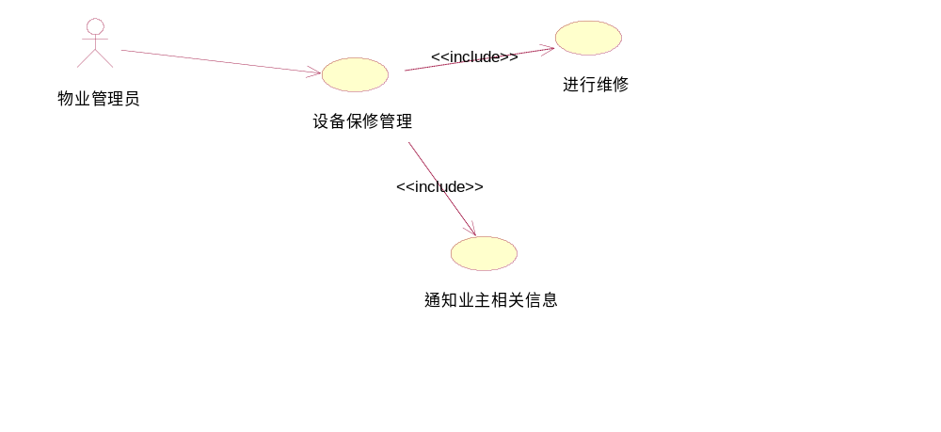
用例名称：公共设施故障报修
描述：公共设施出现故障时，业主登录系统对公共设施进行报修
标识符:uco1
优先级：A(高)
角色: 业主
前置条件：业主身份验证成功
主事件流:
- 判断该业主的状态是否正常
- 判断报修设施是否出现故障
- 上述条件都满足时，修改设施状态并接受报修，完成公共设施故障报修过程
- 用例结束

其他事件流：
1.如果业主不存在，提示“业主不存在”异常

后置条件：设备信息显示报修中
特殊需求：用例中的事件需要进行处理，保持操作的一致性

用例名称：公共设施增加
描述：物业管理员登录系统，对某种公共设施进行增加操作
标识符:uco2
优先级：A(高)
角色: 物业管理员
前置条件：物业管理员身份验证成功
主事件流:
1.判断该物业管理员的状态是否正常
2.判断该公共设施的数量是否缺少
3.上述条件都满足时，修改该公共设施状态为待增加，完成公共设施增加过程
4.用例结束

其他事件流：
1.如果物业管理员不存在，提示“物业管理员不存在”异常
2.如果公共设施的数量不低于正常数量，提示“该设施无需增加”异常
3.如果公共设施的数量低于正常数量，提示“修改设施状态信息成功”
后置条件：相关文件信息更改为最新
特殊需求：用例中的事件需要进行处理，保持操作的一致性

用例名称：公共设施删除
描述：物业管理员登录系统，对某种公共设施进行删除操作
标识符:uco3
优先级：A(高)
角色: 物业管理员
前置条件：物业管理员身份验证成功
主事件流:
1.判断该物业管理员的状态是否正常
2.判断该公共设施的是否为严重故障
3.上述条件都满足时，删除该公共设施信息，完成公共设施删除过程
4.用例结束

其他事件流：
1.如果物业管理员不存在，提示“物业管理员不存在”异常
2.如果公共设施没有出现故障，提示“该设施状态良好”异常
3.如果公共设施出现严重故障，提示“删除设施信息成功”
后置条件：相关文件信息更改为最新
特殊需求：用例中的事件需要进行处理，保持操作的一致性

用例名称：公共设施状态信息修改
描述：物业管理员登录系统，对某种公共设施进行信息修改操作
标识符:uco4
优先级：A(高)
角色: 物业管理员
前置条件：物业管理员身份验证成功
主事件流:
1.判断该物业管理员的状态是否正常
2.判断该公共设施的状态是否改变
3.上述条件都满足时，修改该公共设施信息，完成公共设施状态信息修改过程
4.用例结束

其他事件流：
1.如果物业管理员不存在，提示“物业管理员不存在”异常
2.如果公共设施状态没有出现改变，提示“无需修改该设施状态”异常
3.如果公共设施状态出现改变则改变该设施信息状态，提示“修改设施状态信息成功”
后置条件：相关文件信息更改为最新
特殊需求：用例中的事件需要进行处理，保持操作的一致性

用例名称：公共设施状态查找
描述：物业管理员登录系统，对某种公共设施进行信息修改操作
标识符:uco5
优先级：A(高)
角色: 物业管理员
前置条件：物业管理员身份验证成功
主事件流:
1.判断该物业管理员的状态是否正常
2.用例结束

其他事件流：
1.如果物业管理员不存在，提示“物业管理员不存在”异常
2.如果不存在该公共设施，提示“查找该设施失败”异常

后置条件：相关文件信息更改为最新
特殊需求：用例中的事件需要进行处理，保持操作的一致性

3 系统设计

3.1多层结构设计
- view层
在视图层主要使用HTML、jQuery等技术。代码主要放在templates里面，css和js则放在static包内的css包和js包内。

3.2问题域设计

3.2.1域模型设计

3.2.2 Service接口设计

3.3持久化设计

3.3.1域数据设计

3.3.2数据访问设计

3.4界面设计

3.4.1 页面设计
